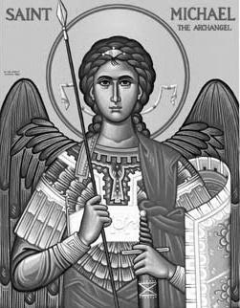

Rímskokatolícka Cirkev

Farnosť

Sv. Michala Archanjela

tel.: 032 – 779 41 76 e-mail: farnost.pobedim@abu.sk

Farské oznamy pre Pobedim
5. – 11. januára 2015

Po | Féria
Ut | Zjavenie Pána | 7.30  10.30 | + Katarína, manžel Michal a syn Emil (370)  + Alojz Kuchara
St | Sv. Rajmund | 17.00 | + Alojz Segeš, manželka Eleonóra, dcéra Ľudmila a brat Viliam, kňaz (355)
Št | Féria | 17.00 | + Veronika Lednická a manželia Štefan a Ján (366)
Pi | Féria | 18.00 | + Rudolf (370)
So | Féria | 8.00 | + Michal Maco (30-dňova)
Ne | Krst Pána | 7.30  10.30 | + Pavol, Helena a rodičia (458)  + Vincencia Mišíková a manžel Vojtech

- Upratovanie kostola – Č. d. 350, 352, 354, 455. Ďakujem predchádzajúcej skupine za ich službu.
- Prikázaný sviatok – Slávnosť Zjavenia Pána (6.1.) je prikázaný sviatok.
- Požehnanie vody – Na Zjavenie Pána na začiatku sv. omše o 7.30 požehnáme trojkráľovú vodu, ktorú si môžete vziať do svojich príbytkov.
- Požehnávanie domov – V období okolo sviatku Zjavenia Pána je zvykom požehnávať domy. Kto má záujem požehnať svoj dom (iba nový, po veľkej rekonštrukcii alebo ešte nepožehnaný), nech sa prihlási v sakristii alebo na fare.
- Návšteva chorých – V piatok od 8.30 navštívim chorých, aby sa vyspovedali a prijali Eucharistiu.

JCLic. Ľuboš Tvrdý, farár

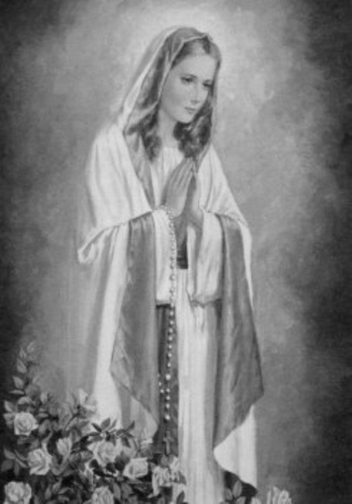

Rímskokatolícka Cirkev

Farnosť

Sv. Michala Archanjela

tel.: 032 – 779 41 76 e-mail: farnost.pobedim@abu.sk

Farské oznamy pre Bašovce
5. - 11. januára 2015

Po | Féria
Ut | Zjavenie Pána | 9.00 | + Gašpar Melicher, manželka Emília, starí rodičia Gašpar a Helena
St | Sv. Rajmund
Št | Féria
Pi | Féria | 17.00 | + Emil Urban, manželka Irena a rodičia z oboch strán
So | Féria
Ne | Krst Pána | 9.00 | na úmysel

- Dobrá novina – Dnes od 15.00 navštívime prihlásené rodiny s koledovaním Dobrej noviny.
- Prikázaný sviatok – Slávnosť Zjavenia Pána (6.1.) je prikázaný sviatok.
- Požehnanie vody – Na Zjavenie Pána na začiatku sv. omše o 9.00 požehnáme trojkráľovú vodu, ktorú si môžete vziať do svojich príbytkov.
- Požehnávanie domov – V období okolo sviatku Zjavenia Pána je zvykom požehnávať domy. Kto má záujem požehnať svoj dom (iba nový, po veľkej rekonštrukcii alebo ešte nepožehnaný), nech sa prihlási v sakristii alebo na fare.
- Návšteva chorých – V piatok od 11.00 navštívim chorých, aby sa vyspovedali a prijali Eucharistiu.

JCLic. Ľuboš Tvrdý, farár

